第六单元 碳和碳的氧化物
碳的单质
一、学习目标
1.认识碳的单质和用途。
2.了解物质的结构、性质和用途之间的关系。
3.知道单质碳的化学性质；了解还原反应。
二、学习过程
环节一 认识碳的单质
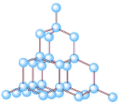
1、归纳金刚石
性质： 结构：
用途：
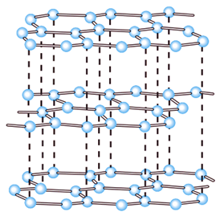
2、归纳石墨的
性质： 结构：
用途：

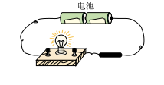
学生活动1根据实物电路，用导线两极连接7B的铅笔芯，观察小灯泡是否发亮，这个实验说明了什么？移动接入铅笔芯的长度，观察现象。

学生活动2
在编有1,2,3的试管中分别到入等量的红色溶液，在1,2试管用分别加入适量烘烤过的活性炭和木炭，振荡试管，在1,2试管中用玻璃杯压入少许棉花至底部，观察实验现象。

讨论1：金刚石、石墨物理性质差别巨大的原因是什么呢？
讨论2：石墨转化成金刚石是物理变化还是化学变化？为什么？
讨论3：结合金刚石、石墨、木炭和活性炭的性质和用途，物质的结构、性质与用途之间有什么关系？

3、通过书本和视频内容学习归C₆₀的
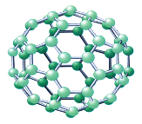
性质： 结构：
用途：

碳单质的研究进展： 和

环节二 知道碳单质的化学性质
1、我国是个历史悠久的文明古国，在灿烂的历史长河中，涌现出了一大批赫赫有名的书画家，他们用墨(用炭黑等制成)书绘的字画能保存很长时间而不变色，这是为什么呢？

你能说说原因？

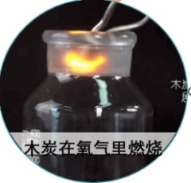
2、碳在点燃条件下与氧气反应
在氧气（充足）中燃烧现象：
化学方程式：
交流讨论：冬天，北方农村地区常在房间里燃煤、烧炭取暖，常发生中毒现象，你知道是什么原因吗？用化学方程式表示：
对比这两个反应你得到什么信息？
3、碳与氧化物反应
木炭与氧化铜的反应
金属网罩：集中火焰，提高温度
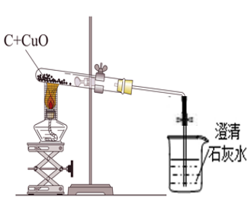
实验现象 实验结论

化学方程式：
上述反应中： 发生了还原反应， 发生了氧化反应
具有氧化性， 还原性。
应用一：碳的还原性可用于冶金工业
如：焦炭可以把铁从它的氧化物矿石里还原出来 方程式：
应用二：在高温条件下，碳能使二氧化碳转变成一氧化碳 方程式：

会归纳

冶炼金属
化学性质

单质碳
充分燃烧
分类
不充分燃烧

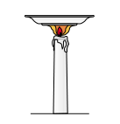
课后学生实验
点燃一支蜡烛，把冷碟子放在蜡烛火焰的上方（如图所示），过一会儿，
你将在冷碟子底上收集到亲手制得的炭黑。这个实验说明了什么？

